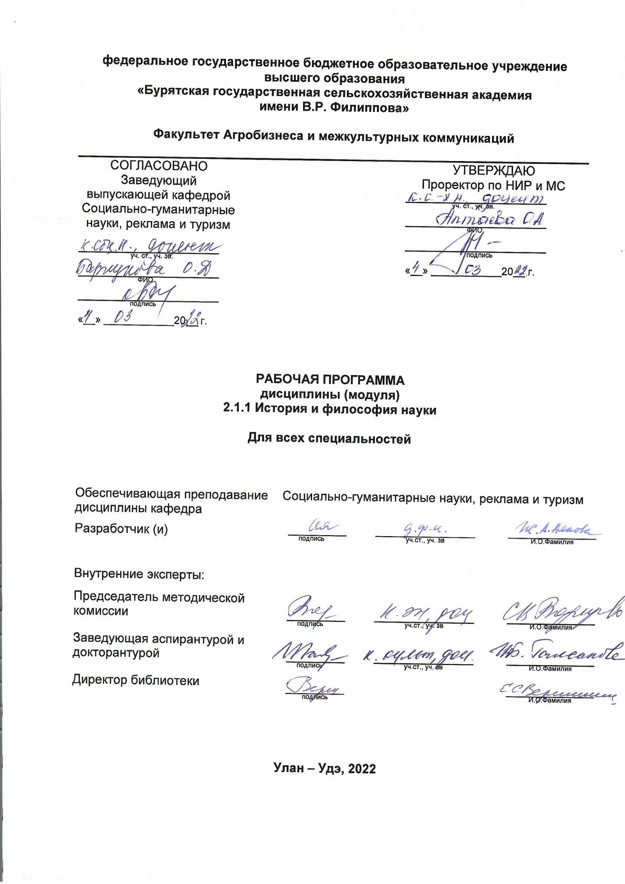
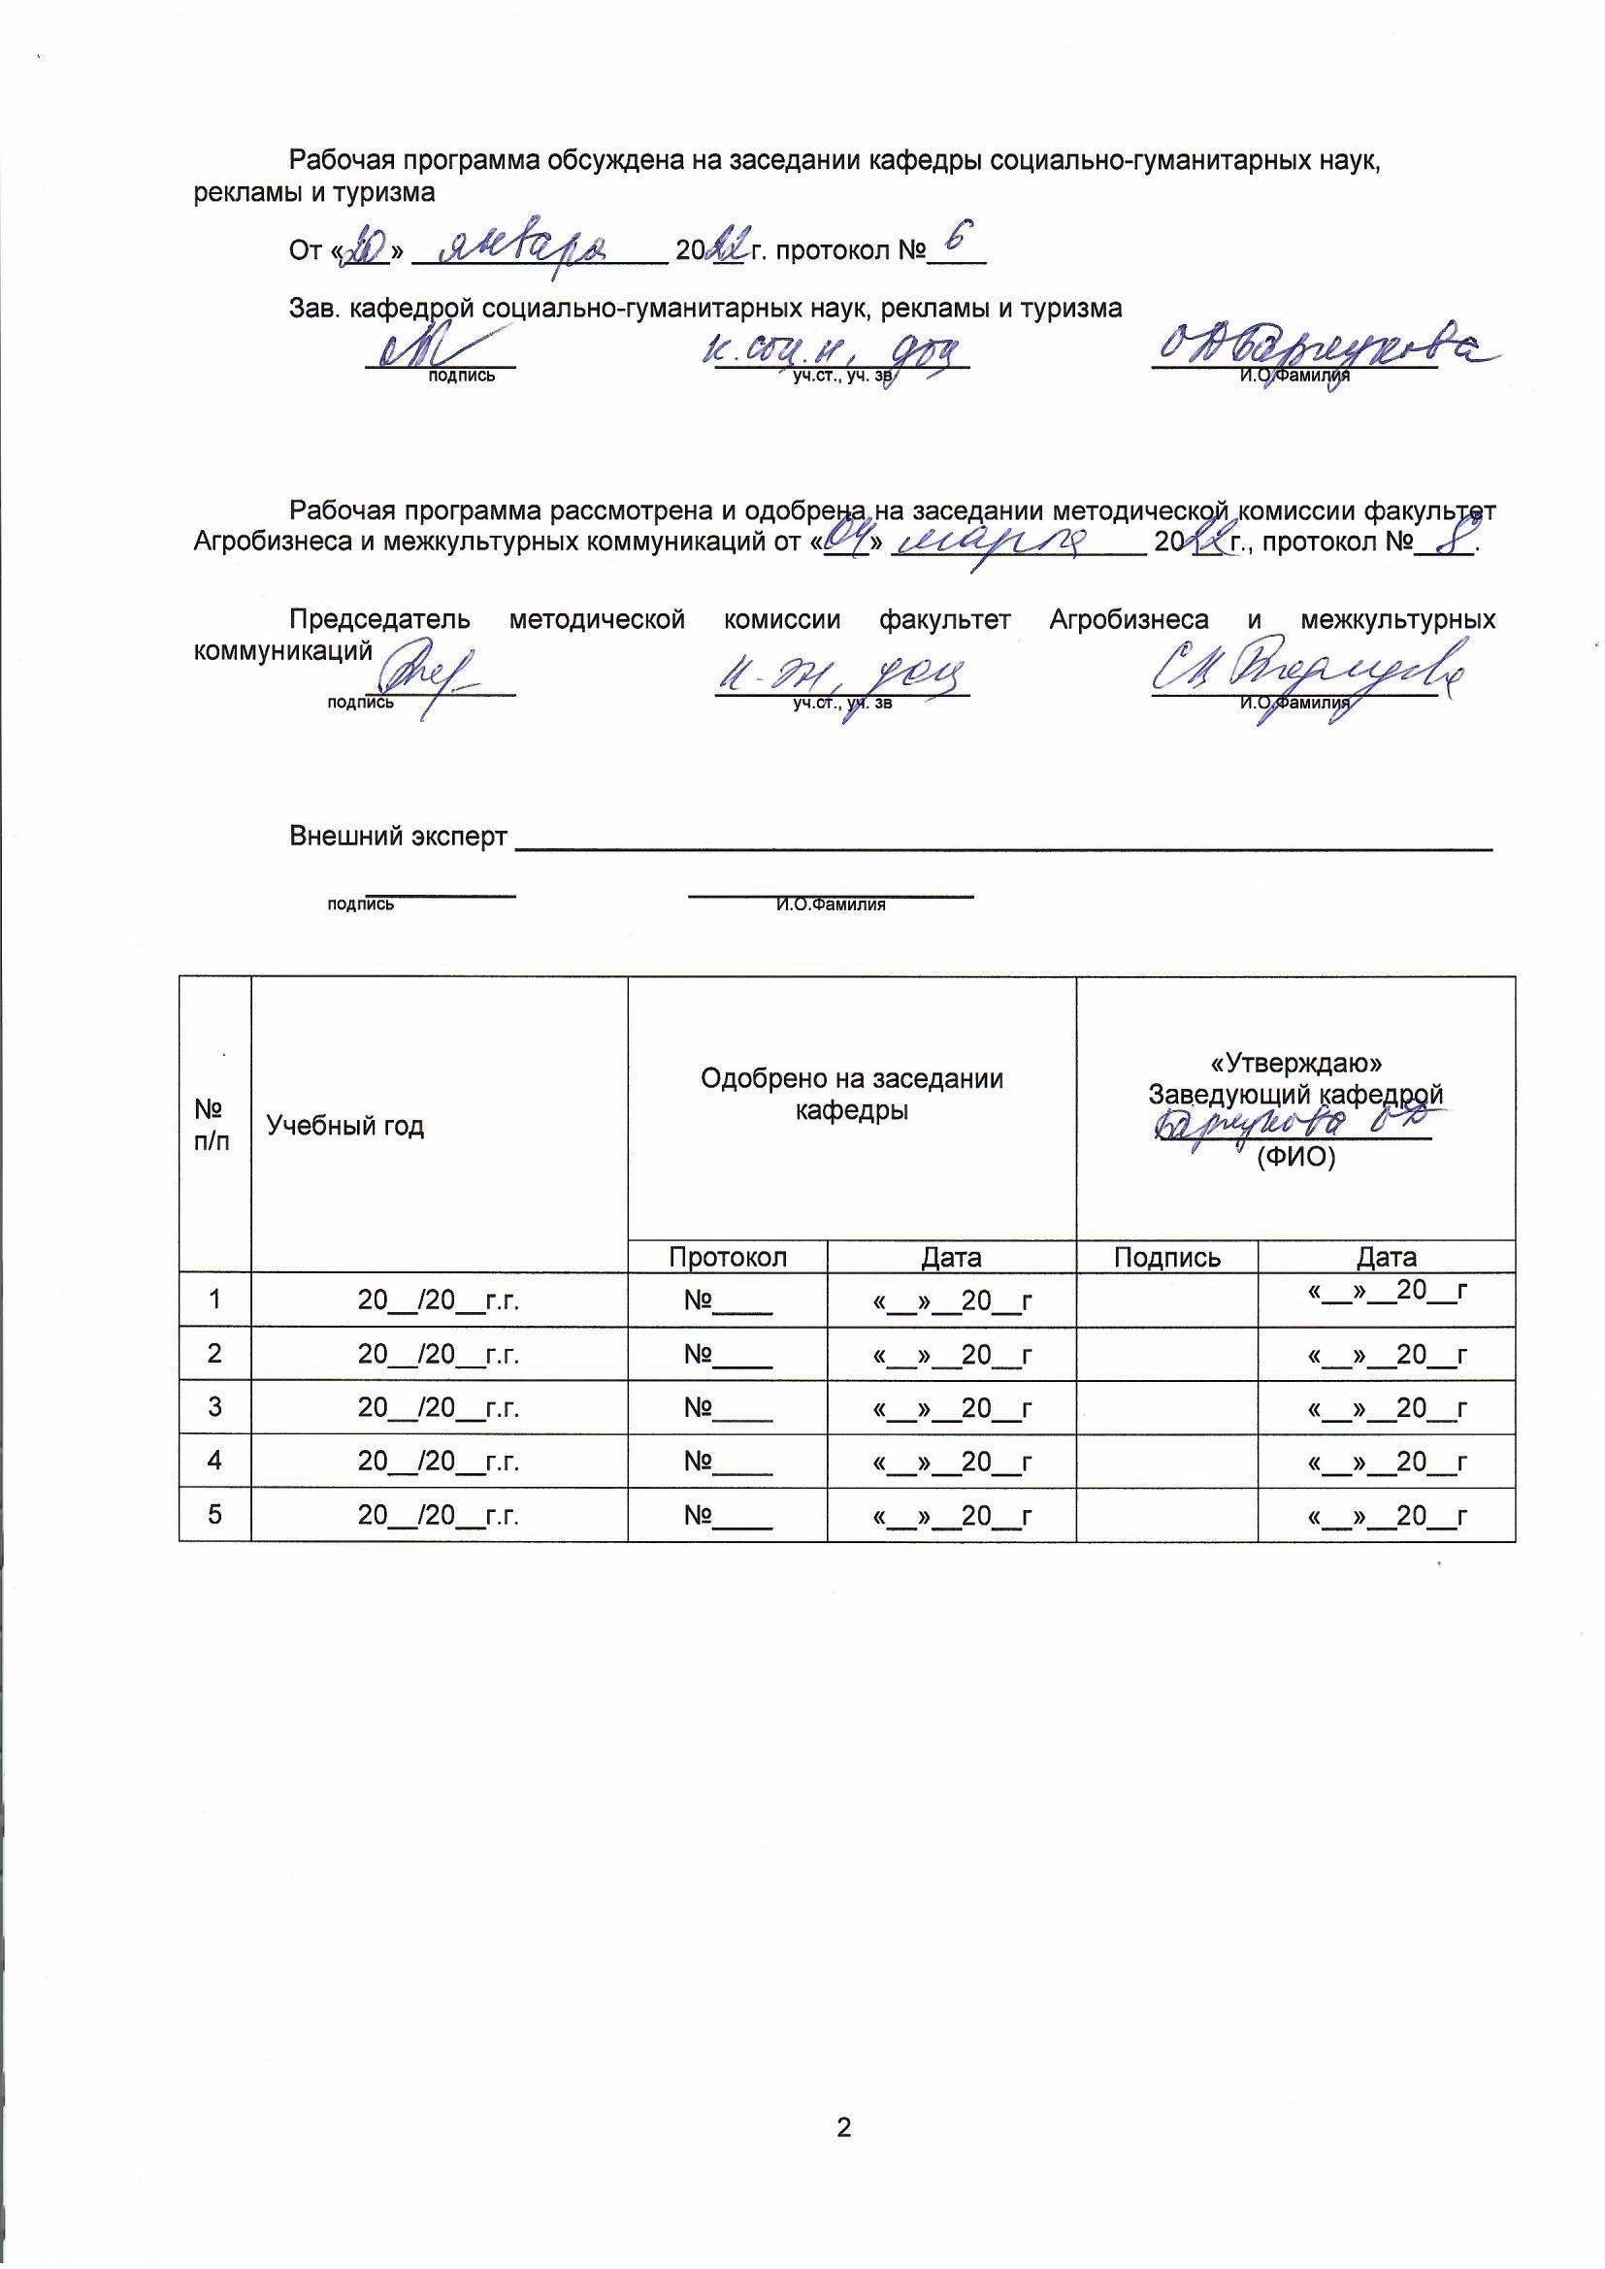

1. ОСНОВАНИЯ ДЛЯ ВВЕДЕНИЯ УЧЕБНОЙ ДИСЦИПЛИНЫ (МОДУЛЯ), ЕЕ СТАТУС

1.1 Основания для введения дисциплины (модуля) в учебный план:
Федеральные государственные требования высшего образования по научной специальности 4.1.5. Мелиорация, водное хозяйство и агрофизика, утверждённые приказом Министерства науки и высшего образования РФ от 20.10.2021 № 951.
1.2 Статус дисциплины (модуля) в учебном плане:
- относится к образовательному компоненту блока 2.1 «Дисциплины (модули)» ООП.
- является дисциплиной обязательной для изучения.

1.3. В рабочую программу дисциплины в установленном порядке могут быть внесены изменения и дополнения, осуществляемые в рамках планового ежегодного и ситуативного совершенствования, которые отражаются в п. 8 рабочей программы.

2. ЦЕЛЕВАЯ НАПРАВЛЕННОСТЬ И ПЛАНИРУЕМЫЕ РЕЗУЛЬТАТЫ ОБУЧЕНИЯ ПО ДИСЦИПЛИНЕ (МОДУЛЮ), соотнесенные с планируемыми результатами освоения ООП. ЛОГИЧЕСКИЕ И СОДЕРЖАТЕЛЬНО-МЕТОДИЧЕСКИЕ ВЗАИМОСВЯЗИ ДИСЦИПЛИНЫ

С ДРУГИМИ ДИСЦИПЛИНАМИ И ПРАКТИКАМИ В СОСТАВЕ ООП

  - Цель дисциплины (модуля):формирование у обучающихся представлений о природе и сущности научного знания, основных этапах исторического развития и динамики науки, а также о законах становления науки как социального института и его функциях.
Задачи: знакомство обучающихся с основными философскими и методологическими проблемами современного научного знания, формами их концептуального осмысления;знакомство с логико–методологическими принципами научного познания. Обучающийся должен знать и понимать природу научно-исследовательской деятельности, быть способным к критическому анализу и оценке современных научных достижений и генерирование новых идей при решении исследовательских и практических задач, знать функции методов и способов научного исследования, уметь применять их в
соответствии со своей научной отраслью, иметь навыки научной профессиональной деятельности. Он должен понимать и знать природу и сущность проектных и комплексных исследований, в том числе междисциплинарных. Быть готовым участвовать в работе российских и международных исследовательских коллективов по решению научных и научно-образовательных задач.

2.2. Перечень планируемых результатов обучения по дисциплине
В результате изучения дисциплины обучающийся должен:
знать: основные концепции науки и модели ее исторической динамики. Структуру современного научного знания как сложной системы, сущность и специфику эмпирического и теоретического исследования. Понимать мировоззренческое и методологическое значение научной картины мира и философских оснований науки.
уметь: критически оценивать исторические типы научной рациональности, научные исследовательские программы, их теоретическую и практическую значимость. Проектировать и осуществлять комплексные исследования, в том числе междисциплинарные, на основе целостного системного научного мировоззрения с использованием знаний в области истории и философии науки.
владеть: навыками профессиональной научно-исследовательской деятельности и следовать этическим нормам принятым научным сообществом. Проявлять готовность участвовать в работе российских и международных исследовательских коллективов по решению научных и научно - образовательных задач.

2.3 Логические, методические и содержательные взаимосвязи дисциплины (модуля) с
другими дисциплинами (модулями), педагогическойпрактикойи ИА в составе ООП
Дисциплины (модуля), практики*, на которые опирается содержание данной дисциплины (модуля) |  | Индекс и наименование дисциплин (модулей), практик, ГИА, для которых содержание данной дисциплины (модуля) выступает основой | Индекс и наименование дисциплин (модулей), практик, с которыми данная дисциплина (модуль) осваивается параллельно в ходе одного семестра
Индекс и наименование дисциплины  (модуля) | Перечень требований, сформированных в ходе изучения предшествующих  (в модальности «знать и понимать», «уметь делать», «владеть навыками»)
1 | 2 | 3 | 4
Философия (дисциплина ФГОС ВО: баклавриат, специалитет) | Знать: основные философские понятия и категории; закономерности развития природы, общества и мышления; пути и средства профессионального самосовершенствования, систему категорий и методов, направленных на формирование аналитического и логического мышления. Уметь: самостоятельно использовать основы философских знаний для анализа своей мировоззренческой позиции, ориентирования в современном информационном пространстве, осознания социальной значимости своей деятельности анализировать информационные источники (сайты, форумы, периодические издания); анализировать культурную, профессиональную и личностную информацию и использовать ее для повышения своей квалификации и личностных качеств Владеть: навыками философского анализа различных типов мировоззрения, использования различных философских методов для анализа тенденций развития современного общества; навыками организации самообразования, технологиями приобретения, использования и обновления социально-культурных, психологических, профессиональных знаний | 2.1.2Методы научных исследований в агрофизике  2.1.5 Агрофизика  2.1.6.1Водная эрозия и дефляция почв  2.1.6.2Теоретические проблемы агропочвоведения  2.1.7.1(Ф)Экологическая оценка мелиорируемых земель  2.2.1(П) Педагогическая | 2.1.3 Иностранный язык

3. СТРУКТУРА И ТРУДОЕМКОСТЬ УЧЕБНОЙ ДИСЦИПЛИНЫ (МОДУЛЯ)
 |  | Трудоемкость, час
 |  | семестр, курс*
 |  | 1 сем.
1 |  | 2
1. Аудиторные занятия, всего |  | 72
- занятия лекционного типа |  | 54
- занятия семинарского типа (включая лабораторные работы) |  | 18
2 Самостоятельная работа |  | 54
3. Сдача экзамена по итогам освоения дисциплины |  | Экзамен -18
ОБЩАЯ трудоемкость дисциплины: | 144 | 144
ОБЩАЯ трудоемкость дисциплины: | 4 | 4

4. СОДЕРЖАНИЕ И СТРУКТУРА ДИСЦИПЛИНЫ (МОДУЛЯ)
4.1 Укрупненная содержательная структура дисциплины (модуля) и
общая схема ее реализации в учебном процессе
Номер и наименование  раздела дисциплины.  Укрупненные темы раздела |  | Трудоемкость раздела и ее распределение по видам учебной работы, час. |  |  |  |  |  |  |  |  | Формы промежуточной  аттестации
 |  | общая |  | Аудиторная работа |  |  |  |  | ВАРО |  | Формы промежуточной  аттестации
 |  |  |  | всего | занятия лекционного типа | занятия |  |  | всего  сам.работы | Фиксированные виды (контроль) | Формы промежуточной  аттестации
 |  |  |  |  |  | практические (всех форм) |  | лабораторные работы | всего  сам.работы | Фиксированные виды (контроль) | Формы промежуточной  аттестации
1 |  | 2 |  | 3 | 4 | 5 |  | 6 | 7 | 8 | 9
Очная форма обучения
1 | .Философия науки
1 | 1.1 Наука и ее место в культуре современной цивилизации | 14 | 8 |  | 6 |  | 2 |  | 6
1 | 1.2 Философские концепции науки ХХ века | 14 | 8 |  | 6 |  | 2 |  | 6
1 | 1.3 Возникновение науки и основные стадии её исторической эволюции | 14 | 8 |  | 6 |  | 2 |  | 6
1 | 1.4 Структура научного знания | 14 | 8 |  | 6 |  | 2 |  | 6
2 | Динамика науки
2 | 2.1 Динамика науки как процесс порождения нового знания | 14 | 8 |  | 6 |  | 2 |  | 6
2 | 2.2 Научные традиции и научные революции. Типы научной рациональности | 14 | 8 |  | 6 |  | 2 |  | 6
2 | 2.3  Особенности современного этапа развития науки. Перспективы научно – технического прогресса | 14 | 8 |  | 6 |  | 2 |  | 6
2 | 2.4 Наука как социальный институт | 14 | 8 |  | 6 |  | 2 |  | 6
2 | 2.5 Философские проблемы сельскохозяйственных и биологических наук | 14 | 8 |  | 6 |  | 2 |  | 6
 | Контроль | 18 |  |  |  |  |  |  |  | 18
 | Промежуточная аттестация |  | × |  | × |  | × | × | × | × | Экзамен
Итого по дисциплине |  | 144 | 72 |  | 54 |  | 18 |  | 54 | 18
4.2 Занятия лекционного типа
№ |  | Темы |  |  | Трудоемкость по разделу, час. | Применяемые интерактивные формы обучения
раздела | лекции |  |  |  | очная форма
1 | 2 | 3 |  |  | 4 | 5
 | 1 | Наука и ее место в культуре современной цивилизации |  |  | 6
 | 2 | Философские концепции науки ХХ века |  |  | 6
 | 3 | Возникновение науки и основные стадии её исторической эволюции |  |  | 6
 | 4 | Структура научного знания |  |  | 6
 | 5 | Динамика науки как процесс порождения нового знания |  |  | 6
 | 6 | Научные традиции и научные революции. Типы научной рациональности |  |  | 6
 | 7 | Особенности современного этапа развития науки. Перспективы научно – технического прогресса |  |  | 6 | Проблемная лекция с применением мультимедийной презентации
 | 8 | Наука как социальный институт |  |  | 6
 | 9 | Философские проблемы сельскохозяйственных и биологических наук |  |  | 6
Общая трудоемкость лекционного курса |  |  |  |  | 54 | х
Всего лекций по дисциплине: |  |  | час. | Из них в интерактивной форме: |  |  | час.
- очная форма обучения |  |  | 54 | - очная форма обучения |  |  | 6

4.3 Занятия семинарского типа
№ |  | Темы | Трудоемкость по разделу, час. | Используемые интерактивные формы* | Форма занятия (ПЗ, ЛР) | Форма текущего контроля успеваемости
раздела (модуля) | занятия | Темы | очная форма
1 | 2 | 3 | 4 | 5 | 6 | 7
 | 1 | Наука и ее место в культуре современной цивилизации | 2 | Дискуссия | ПЗ | Устный опрос
 | 2 | Философские концепции науки ХХ века | 2 |  | ПЗ | Устный опрос,
 | 3 | Возникновение науки и основные стадии её исторической эволюции | 2 |  | ПЗ | Устный опрос,  Контр работа
 | 4 | Структура научного знания | 2 |  | ПЗ | Устный опрос
 | 5 | Динамика науки как процесс порождения нового знания | 2 |  | ПЗ | Устный опрос
 | 6 | Научные традиции и научные революции. Типы научной рациональности | 2 |  | ПЗ | Устный опрос
 | 7 | Особенности современного этапа развития науки. Перспективы научно – технического прогресса | 2 |  | ПЗ | Устный опрос  Контр работа
 | 8 | Наука как социальный институт | 2 |  | ПЗ | Устный опрос
 | 9 | Философские проблемы сельскохозяйственных и биологических наук | 2 |  | ПЗ | Устный опрос
Всего занятий семинарского типа по дисциплине: |  |  |  | Из них в интерактивной форме: |  | час.
- очная форма обучения |  |  | 18 | - очная форма обучения |  | 2

5. Самостоятельная работа
Номер раздела дисциплины | Тема в составе раздела | Вид работы | Расчетная трудоемкость, час | Форма текущего контроля успеваемости
1 | 2 | 3 | 4 | 5
Очная форма обучения
1 | Наука и ее место в культуре современной цивилизации | Подготовка к лекционным и семинарским занятиям | 6 | Устный опрос
2 | Философские концепции науки ХХ века | Подготовка к проблемной лекции | 6 | Устный опрос
3 | Возникновение науки и основные стадии её исторической эволюции | Подготовка к лекционным и семинарским занятиям | 6 | Устный опрос,  Контр работа
4 | Структура научного знания | Подготовка к лекционным и семинарским занятиям | 6 | Устный опрос
5 | Динамика науки как процесс порождения нового знания | Подготовка к лекционным и семинарским занятиям | 6 | Устный опрос
6 | Научные традиции и научные революции. Типы научной рациональности | Подготовка к лекционным и семинарским занятиям | 6 | Устный опрос
7 | Особенности современного этапа развития науки. Перспективы научно – технического прогресса | Подготовка к к проблемной лекции | 6 | Устный опрос,
8 | Наука как социальный институт | Подготовка к лекционным и семинарским занятиям | 6 | Устный опрос  Контр работа
9 | Философские проблемы сельскохозяйственных и биологических наук | Подготовка к занятиям, дискуссия | 6 | Устный вопрос
 | Итого: |  | 54

6. ПРОМЕЖУТОЧНАЯ АТТЕСТАЦИЯ ОБУЧАЮЩИХСЯ

ПО РЕЗУЛЬТАТАМ ИЗУЧЕНИЯ УЧЕБНОЙ ДИСЦИПЛИНЫ (МОДУЛЯ)
6.1 Нормативная база проведения
промежуточной аттестации обучающихся по результатам изучения дисциплины:История и философия науки
1) действующее «Положение о текущем контроле успеваемостии промежуточной аттестации обучающихся ФГБОУ ВО Бурятская ГСХА»
6.2. Основные характеристики
промежуточной аттестации обучающихся по итогам изучения дисциплины (модуля)
1 | 2
Цель промежуточной аттестации - | установление уровня достижения каждым обучающимся целей обучения по данной дисциплине, изложенных в п.2.2 настоящей программы
Форма  промежуточной аттестации - | экзамен
Место экзамена  в графике учебного процесса: | 1) подготовка к экзамену и сдача экзамена осуществляется за счёт учебного времени (трудоёмкости), отведённого на экзаменационную сессию для обучающихся, сроки которой устанавливаются приказом по академии
Место экзамена  в графике учебного процесса: | 2) дата, время и место проведения экзамена определяется графиком сдачи экзаменов, утверждаемым деканом факультета (директором института)
Форма экзамена - | Устная
Процедура проведения экзамена - | представлена в оценочных материалах по дисциплине
Экзаменационная программа по учебной дисциплине: | 1) представлена в оценочных материалах по дисциплине  2) охватывает разделы (в соответствии с п. 4.1 настоящего документа)
Методические материалы, определяющие процедуры оценивания знаний, умений, навыков: | представлены в оценочных материалах по дисциплине

7. Требования к условиям реализации ДИСЦИПЛИНЫ (МОДУЛЯ)
7.1. Перечень литературы, рекомендуемой для изучения дисциплины
Автор, наименование, выходные данные | Доступ
1 | 2
Основная литература
1.Пржиленский, В. И. История и философия науки : учебник для аспирантов, обучающихся по направлению «Юриспруденция» / В. И. Пржиленский. — Москва : Норма : ИНФРА-М, 2020. — 296 с. - ISBN 978-5-16-108101-3. | https://new.znanium.com/catalog/product/1047605
2.Никифоров, А. Л. Философия и история науки : учеб.пособие / А.Л. Никифоров. — Москва :ИНФРА-М, 2019. — 176 с. — (Высшее образование:Аспирантура). — www.dx.doi.org/10.12737/854. - ISBN 978-5-16-100126-4. | https://new.znanium.com/catalog/product/1008980
Дополнительная литература
1.Лешкевич, Т. Г. Философия науки: Учебное пособие для аспирантов и соискателей ученой степени / Т.Г. Лешкевич. - Москва :НИЦ ИНФРА-М, 2014. - 272 с. (Высшее образование:Аспирантура). ISBN 978-5-16-009213-3. | https://new.znanium.com/catalog/product/427381
Островский, Э. В. История и философия науки: учеб.пособие / Э.В. Островский. - 2-е изд., испр. и доп. — Москва : Вузовский учебник: ИНФРА-М, 2019. | https://new.znanium.com/catalog/product/1010764
Гусева, Е. А. Философия и история науки : учебник / Е.А. Гусева, В.Е. Леонов. — Москва :ИНФРА-М, 2020. — 128 с. — (Высшее образование:Магистратура). | https://new.znanium.com/catalog/product/1039299
Батурин, В. К. Глобальные исследовательские программы современной философии науки [Электронный ресурс] / В. К. Батурин. - Москва : Вузовский Учебник, 2013. - 241 с. - ISBN 978-5-9558-0311-1 (Вузовский Учебник), 978-5-16-006800-8 (Инфра-М). | https://new.znanium.com/catalog/product/414810
7.2. Перечень ресурсов информационно-телекоммуникационной сети «Интернет»
и локальных сетей академии, необходимых для освоения дисциплины (модуля)
1. Удаленные электронные сетевые учебные ресурсы временного доступа,
сформированные на основании прямых договоров с правообладателями
(электронно-библиотечные системы - ЭБС)
Наименование | Доступ
1 | 2
Электронно-библиотечная система Издательства «Инфра-М» | https://znanium.com
Электронно-библиотечная система Издательства «Лань» | https://e.lanbook.com
Электронно-библиотечная система Издательства «Юрайт» | https://urait.ru
2. Электронные сетевые ресурсы открытого доступа (профессиональные базы данных, массовые открытые онлайн-курсы и пр.):
1 | 2
Института философии РАН | https://iphlib.ru/library/
3. Электронные учебные и учебно-методические ресурсы, подготовленные в академии:
Автор, наименование, выходные данные | Доступ
1 | 2
1.История и философия науки : методические рекомендации для самостоятельной работы аспирантов и соискателей / Е. Б. Баторова ; Бурятская ГСХА им. В.Р. Филиппова, Кафедра "Философии и культурологии". - Улан-Удэ : ФГБОУ ВО БГСХА, 2017. - 71 с. | http://bgsha.ru/art.php?i=815
7.3. Учебно-методическое обеспечение для самостоятельной работы обучающихся
по дисциплине (модулю)
1. Учебно-методическая литература
Автор, наименование, выходные данные | Доступ
1 | 2
1.История и философия науки : методические рекомендации для самостоятельной работы аспирантов и соискателей / Е. Б. Баторова ; Бурятская ГСХА им. В.Р. Филиппова, Кафедра "Философии и культурологии". - Улан-Удэ : ФГБОУ ВО БГСХА, 2017. - 71 с. | http://bgsha.ru/art.php?i=815
7.4 Информационные технологии, используемые при осуществлении
образовательного процесса по дисциплине (модулю), включая перечень программного обеспечения и информационных справочных систем
1. Программные продукты, необходимые для освоения учебной дисциплины
Наименование  программного продукта (ПП) |  |  | Виды учебных занятий и работ, в которых используется данный продукт
1 |  |  | 2
Microsoft OfficeStd 2016 RUS OLP NL Acdmc. Договор № ПП-61/2015 г. О поставке программных продуктов от 9 декабря 2015 года |  |  | Занятия семинарского типа, занятия лекционного типа, самостоятельная работа
Microsoft OfficeProPlus 2016 RUS OLP NL Acdmc. Договор № ПП-61/2015 г. О поставке программных продуктов от 9 декабря 2015 года |  |  | Занятия семинарского типа, занятия лекционного типа, самостоятельная работа
Microsoft Windows Vista Business Russian Upgrade Academic OPEN No Level. Государственныйконтракт № 25 от 1 апреля 2008 года |  |  | Занятия семинарского типа, занятия лекционного типа, самостоятельная работа
Microsoft Office Professional Plus 2007 Russian Academic OPEN No Level. Государственныйконтракт № 25 от 1 апреля 2008 года |  |  | Занятия семинарского типа, занятия лекционного типа, самостоятельная работа
Система дифференцированного интернет-обучения СМS «Moodle» |  |  | Занятия семинарского типа, занятия лекционного типа, самостоятельная работа
2. Информационные справочные системы, необходимые для реализации учебного процесса
Наименование  справочной системы |  |  | Доступ
1 |  |  | 2
Информационно-правовой портал ГАРАНТ.РУ |  |  | http://www.garant.ru
Справочно-поисковая система «Консультант Плюс» |  |  | http://www.consultant.ru/
3. Специализированные помещения и оборудование,
используемые в рамках информатизации учебного процесса
Наименование помещения |  | Наименование оборудования |  | Виды учебных занятий и работ, в которых используется  данное помещение
1 |  | 2 |  | 3
Помещение для самостоятельной работы обучающихся, курсового проектирования (выполнения курсовых работ) №408 (670024, Россия, Республика Бурятия, г. Улан-Удэ, ул. Пушкина, д. №8) |  | учебная доска, компьютеры (Снежный барс AthlonIIX2) с подключения к сети Интернет и доступом в ЭИОС – 7 шт. 2 стенда |  | Самостоятельная работа
Учебная аудитория для проведения занятий лекционного типа № 445  (670024, Россия, Республика Бурятия, г. Улан-Удэ, ул. Пушкина, д. №8) |  | учебная доска, экран, мультимедийный проектор, ноутбук с возможностью подключения к сети Интернет и доступом в ЭИОС, 1 стенд. |  | Занятия лекционного типа
Учебная аудитория для проведения занятий семинарского типа, курсового проектирования (выполнения курсовых работ), групповых и индивидуальных консультаций, текущего контроля и промежуточной аттестации №416 б (670024, Россия, Республика Бурятия, г. Улан-Удэ, ул. Пушкина, д. №8) |  | учебная доска, мультимедийный проектор, экран настенный, ноутбук с возможностью подключения к сети Интернет и доступом в ЭИОС, 1 стенд. |  | Занятия семинарского типа  Занятия лекционного типа
4. Информационно-образовательные системы (ЭИОС)
Наименование ЭИОС | Доступ |  | Виды учебных занятий и работ, в которых используется  данная система
1 | 2 |  | 3
Официальный сайт академии | http://bgsha.ru/ |  | Занятия семинарского типа, занятия лекционного типа, самостоятельная работа
Образовательная среда академии Moodle | http://moodle.bgsha.ru/ |  | Занятия семинарского типа, занятия лекционного типа, самостоятельная работа
АС «Контингент» | в локальной сети академии |  | -
АС «Аспирантура и докторантура» | в локальной сети академии |  | -
Корпоративный портал академии | http://portal.bgsha.ru/ |  | Занятия семинарского типа, занятия лекционного типа, самостоятельная работа
ИС «Планы» | в локальной сети академии |  | -
Портфолио обучающегося | http://portal.bgsha.ru/cadreserve/portfolio/ |  | Самостоятельная работа
Сайт научной библиотеки | http://lib.bgsha.ru/ |  | Занятия семинарского типа, занятия лекционного типа, самостоятельная работа
Электронная библиотека БГСХА | http://irbis.bgsha.ru/ |  | Занятия семинарского типа, занятия лекционного типа, самостоятельная работа
7.5 Материально-техническое обеспечение учебного процесса по дисциплине (модулю)
№ | Наименование специальных помещений и помещений для самостоятельной работы. Номер аудитории. Адрес (согласно лицензии) | Оснащенность специальных помещений и помещений для самостоятельной работы
1 | 2 | 3
 | Помещение для самостоятельной работы обучающихся, курсового проектирования (выполнения курсовых работ) №408 (670024, Россия, Республика Бурятия, г. Улан-Удэ, ул. Пушкина, д. №8) | 20 посадочных мест, рабочее место преподавателя, оснащенные учебной мебелью, учебная доска, компьютеры (Снежный барс AthlonIIX2) с подключения к сети Интернет и доступом в ЭИОС – 7 шт. 2 стенда
2. | Учебная аудитория для проведения занятий семинарского типа, курсового проектирования (выполнения курсовых работ), групповых и индивидуальных консультаций, текущего контроля и промежуточной аттестации №416 б (670024, Россия, Республика Бурятия, г. Улан-Удэ, ул. Пушкина, д. №8) | 16 посадочных мест, рабочее место преподавателя, оснащенные учебной мебелью, учебная доска, мультимедийный проектор, экран настенный, ноутбук с возможностью подключения к сети Интернет и доступом в ЭИОС, 1 стенд.  Список ПО на ноутбуке:  KasperskyEndpointSecurity для бизнеса,  Microsoft Windows Vista Business Russian Upgrade Academic OPEN No Level ,  Microsoft OfficeProPlus 2016 RUS OLP NL Acdmc.  Microsoft Office Professional Plus 2007 Russian AcademicOLP NL AE
3. | Учебная аудитория для проведения занятий лекционного типа № 445  (670024, Россия, Республика Бурятия, г. Улан-Удэ, ул. Пушкина, д. №8) | 42 посадочных места, рабочее место преподавателя, оснащенные учебной мебелью, учебная доска, экран, мультимедийный проектор, ноутбук с возможностью подключения к сети Интернет и доступом в ЭИОС, 1 стенд.  Список ПО на ноутбуке:  KasperskyEndpointSecurity для бизнеса,  Microsoft Windows Vista Business Russian Upgrade Academic OPEN No Level ,  Microsoft OfficeProPlus 2016 RUS OLP NL Acdmc.  Microsoft Office Professional Plus 2007 Russian Academic OLP NL AE
4. | Помещения для хранения и профилактического обслуживания учебного оборудования№268  (670024, Россия, Республика Бурятия, г. Улан-Удэ, ул. Пушкина, д. №8) | Мебель для хранения и обслуживания оборудования (столы, шкафы, полки), компьютеры с возможностью подключения к сети Интернет и обеспечением доступа в ЭИОС  Список ПО на компьютерах:  KasperskyEndpointSecurity для бизнеса,  Microsoft Windows Vista Business Russian Upgrade Academic OPEN No Level ,  Microsoft OfficeProPlus 2016 RUS OLP NL Acdmc.  Microsoft Office Professional Plus 2007 Russian Academic OLP NL AE
7.6 Организационное обеспечение учебного процесса и специальные требования к нему
с учетом характера учебной работы по дисциплине
Аудиторные учебные занятия по дисциплине ведутся в соответствии с расписанием, внеаудиторная академическая работа организуется в соответствии с семестровым графиком ВАР и графиками сдачи/приёма/защиты выполненных работ. Консультирование обучающихся, изучающих данную дисциплину, осуществляется в соответствии с графиком консультаций.

7.7 Кадровое обеспечение учебного процесса по дисциплине
ФИО преподавателя | Уровень образования. Специальность и квалификация в соответствии с дипломом. Профессиональная переподготовка | Ученая степень, ученое звание
1 | 2 | 3
Серебрякова Юлия Александровна | Высшее-специалитет  Филология, учитель русского языка и литературы | доктор филос.. наук.. профессор
7.8. Обеспечение учебного процесса по дисциплине (модулю) для инвалидов и лиц
с ограниченными возможностями здоровья
Организационно-педагогическое, психолого-педагогическое сопровождение обучающихся инвалидов и лиц с ограниченными возможностями здоровья осуществляется на основании соответствующей рекомендации в заключении психолого-медико-педагогической комиссии или индивидуальной программе реабилитации инвалида. Обучающимся из числа лиц с ограниченными возможностями здоровья и инвалидов в случае необходимости:
- предоставляются печатные и (или) электронные образовательные ресурсы в формах, адаптированных к ограничениям их здоровья;
- учебно-методические материалы для самостоятельной работы, оценочные средства выбираются с учетом их индивидуальных психофизических особенностей;
- разрешается использование технических средств, необходимых им в связи с их индивидуальными особенностями (эти средства могут быть предоставлены университетом или могут использоваться собственные технические средства).
- проведение процедуры оценивания результатов обучения возможно с учетом особенностей нозологий (устно, письменно на бумаге, письменно на компьютере, в форме тестирования и т.п.) при использовании доступной формы предоставления заданий оценочных средств и ответов на задания (в печатной форме увеличенным шрифтом, в форме аудиозаписи, в форме электронного документа, задания зачитываются ассистентом, задания предоставляются с использованием сурдоперевода) с использованием дополнительного времени для подготовки ответа.
Во время проведения занятий в группах, где обучаются инвалиды и обучающиеся с ОВЗ, возможно применение мультимедийных средств, оргтехники, слайд-проекторов и иных средств для повышения уровня восприятия учебной информации обучающимися с различными нарушениями. Для разъяснения отдельных вопросов изучаемой дисциплины преподавателями дополнительно проводятся индивидуальные консультации, в том числе с использованием сети Интернет.

8. ИЗМЕНЕНИЯ И ДОПОЛНЕНИЯ
к рабочей программе дисциплины (модуля) в составе ООП
4.1.5. Мелиорация, водное хозяйство и агрофизика

Ведомостьизменений

№ п/п | Вид обновлений | Содержание изменений, вносимых в ООП | Обоснование изменений
1
2
3
4
5
6
7
8
9
10
11

Оглавление

1. ОСНОВАНИЯ ДЛЯ ВВЕДЕНИЯ УЧЕБНОЙ ДИСЦИПЛИНЫ (МОДУЛЯ), ЕЕ СТАТУС 3
2. ЦЕЛЕВАЯ НАПРАВЛЕННОСТЬ И ПЛАНИРУЕМЫЕ РЕЗУЛЬТАТЫ ОБУЧЕНИЯ ПО ДИСЦИПЛИНЕ (МОДУЛЮ), соотнесенные с планируемыми результатами освоения ООП. ЛОГИЧЕСКИЕ И СОДЕРЖАТЕЛЬНО-МЕТОДИЧЕСКИЕ ВЗАИМОСВЯЗИ ДИСЦИПЛИНЫ 3
С ДРУГИМИ ДИСЦИПЛИНАМИ И ПРАКТИКАМИ В СОСТАВЕ ООП 3
3. СТРУКТУРА И ТРУДОЕМКОСТЬ УЧЕБНОЙ ДИСЦИПЛИНЫ (МОДУЛЯ) 4
4. СОДЕРЖАНИЕ И СТРУКТУРА ДИСЦИПЛИНЫ (МОДУЛЯ) 4
5. Самостоятельная работа 5
6. ПРОМЕЖУТОЧНАЯ АТТЕСТАЦИЯ ОБУЧАЮЩИХСЯ 6
ПО РЕЗУЛЬТАТАМ ИЗУЧЕНИЯ УЧЕБНОЙ ДИСЦИПЛИНЫ (МОДУЛЯ) 6
7. Требования к условиям реализации ДИСЦИПЛИНЫ (МОДУЛЯ) 6
8. ИЗМЕНЕНИЯ И ДОПОЛНЕНИЯ 9

